НАЦІОНАЛЬНИЙ ТЕХНІЧНИЙ УНІВЕРСИТЕТ УКРАЇНИ
«КИЇВСЬКИЙ ПОЛІТЕХНІЧНИЙ ІНСТИТУТ
імені ІГОРЯ СІКОРСЬКОГО»
Радіотехнічний факультет
Кафедра радіотехнічних пристроїв

«На правах рукопису»  УДК 681.31 | До захисту допущено:  Завідувач кафедри  ________ Сергій ЖУК  «___»_____________2022р.

Магістерська дисертація
на здобуття ступеня магістра
за освітньо-професійною програмою
«Радіотехнічні комп’ютеризовані системи»
зі спеціальності 172 «Телекомунікації та радіотехніка»
на тему: «Модель датчика мікроваги на основі кварцового кристала для контролю вологості»


Виконав:
студент VI курсу, групи РС-11мп
Пономаренко Ігор Віталійович

Керівник:
Ст.викладач, к.т.н.
Зінгер Яна Леонідівна __________

Рецензент:
Ст.викладач
Захарченко Оксана Степанівна __________

Засвідчую, що у цій магістерській дисертації немає запозичень з праць інших авторів без відповідних посилань.
Студент

Київ – 2022 року
Національний технічний університет України
«Київський політехнічний інститут імені Ігоря Сікорського»
Радіотехнічний факультет
Кафедра радіотехнічних систем
Рівень вищої освіти – другий (магістерський)
Спеціальність – 172 «Телекомунікації та радіотехніка»
Освітньо-професійна програма «Радіотехнічні комп’ютеризовані системи»

ЗАТВЕРДЖУЮ
Завідувач кафедри
_______ Сергій ЖУК
«__5_»__вересня____2022р.

ЗАВДАННЯ
на магістерську дисертацію студенту
Пономаренку Ігорю Віталійовичу
1. Тема дисертації «Модель датчика мікроваги на основі кварцового кристала для контролю вологості», науковий керівник дисертації Зінгер Яна Леонідівна, к.т.н., ст. викладач,
затверджені наказом по університету від «__09_»___листопада__ 2022 р. №__4137-с___
2. Термін подання студентом дисертації
3. Об’єкт дослідження_датчик вологості повітря в системі Smart Hous
4. Предмет дослідження топологія кварцового кристала кварцу______________________________________________________________
5. Перелік завдань, які потрібно розробити 1. Обрати тип датчику 2. Дослідити кварцовий кристал мікроваги 3. Удосконалити топологію вже існуючого кристалу
__________________________________________________________________
6. Орієнтовний перелік графічного (ілюстративного) матеріалу Мультимедійна презентація____________
7. Орієнтовний перелік публікацій ____________________________________
__________________________________________________________________
__________________________________________________________________
8. Дата видачі завдання 5 вересня 2022р.
Календарний план
№ з/п | Назва етапів виконання  магістерської дисертації | Термін виконання етапів магістерської дисертації | Примітка
1 | Узгодження та аналіз ТЗ з науковим керівником; | 08.09.2022
2 | Огляд існуючих рішень; | 12.10.2022
3 | Проведення дослідження; | 10.11.2022
4 | Аналіз результатів, висновки; | 07.12.2022
5 | Представлення результатів | 18.12.2022

Студент Ігор Пономаренко

Науковий керівник Яна Зінгер

АНОТАЦІЯ
Обсяг пояснювальної записки магістерської дисертації становить 51 сторінок, що містить 4 розділи, 29 ілюстрацій, 2 таблиці та 25 посилання.
Магістерська дисертація присвячена вдосконаленню датчику контролю вологості для системи системи розумний будинок, шляхом вибору та аналізу чутливого елемента датчика.
Після детального аналізу чутливих елементів для визначення вологості, в якості чутливого елементу обрано датчика мікроваги на основі кварцового кристала (QCM — кварцовий кристал мікроваги). Виконано детальний аналіз QCM та методи їх моделювання. За допомогою програмного забезпечення COMSOL Multiphysics виконано моделювання QCM.
На основі детального аналізу наукових праць спрямованих на дослідження топології QCM синтезовано схему електричну принципову та розроблено друковану плату.

ANNOTATION
The total explanatory note of the master's thesis is 51 pages, containing 4 chapters, 29 illustrations, 2 tables and 25 references.
The master's thesis is devoted to the improvement of the humidity control sensor for the smart home system, by selecting and analyzing the sensitive element of the sensor.
After a detailed analysis of sensitive elements for moisture determination, a microbalance sensor based on a quartz crystal (QCM — quartz crystal microbalance) was chosen as a sensitive element. A detailed analysis of QCM and methods of their simulation is performed. QCM simulations were performed using COMSOL Multiphysics software.
On the basis of a detailed analysis of scientific works aimed at researching the QCM topology, an electrical schematic diagram was synthesized and a printed circuit board was developed.
ЗМІСТ
АНОТАЦІЯ 4
ANNOTATION 5
Вступ 8
1 Датчики вологості повітря 10
1.1 Вимірювання вологості 11
1.2 Пропозиції на ринку 12
1.3 Види гігрометрів 14
1.3.1 Ємнісний 14
1.3.2 Резистивний 16
1.3.3 Термісторний 17
1.3.4 Оптичний 18
1.4 Види гігрометрів за принципом дії розрізняють 18
1.4.1 Ваговий 18
1.4.2 Психометричний 19
1.4.3 Волосяний 19
Висновок до розділу 1 19
2 Кварцові кристалічні мікроваги 20
2.1 Принцип роботи 20
2.2 Види розрізів кварцу 23
2.2.1 Опис розрізів кварцу 25
Висновок до розділу 2. 27
3 Основи та методи моделювання QCM 28
3.1 Електрична еквівалентна схема QCM 28
3.2 Масова чутливість QCM 31
3.3 Фактор якості 33
3.4 Моди коливання кристалу кварцу 34
Висновок до розділу 3 36
4 Дослідження моделі в COMSOL Multiphysics 38
4.1 Кварцовий осцилятор у режимі зсуву товщини 38
4.1.1 Побудова моделі 38
4.1.2 Рівняння основного рівня 39
4.1.3 Орієнтація моделі 39
4.1.4 Результати дослідження 41
4.1.5 Обґрунтування доцільності проведених розрахунків 42
4.2 Результати базової моделі порівняльного дослідження 43
4.3 Результати альтернативної моделі порівняльного дослідження 44
4.4 Розроблення друкованої плати 45
Висновок 48
Перелік джерел посилань 49

Вступ
Системи розумний будинок (з англ. Smart Home) стрімко набувають популярності в Україні. Ця система створена для покращення умов проживання та полегшення щоденних побутових справ, економії часу та коштів. Розумний будинок може об’єднувати в собі цілу низку різноманітних пристроїв контролю параметрів (сирени та сигналізації, пристрої і датчики безпеки, розумні розетки, пристрої управління, датчики температури та вологості, відеоспостереження, розумне освітлення тощо), при цьому всі вони передають інформацію на центральний комп’ютер керування (хаб) або одразу в додаток на смартфоні. Таким чином користувач може керувати ними практично одним натисканням клавіші.
Клімат-контроль (датчики температури та вологості) є однією з найцікавіших можливостей даної системи, адже для комфортного перебування вдома в різні пори року параметри температури та вологості вдома змінюються. Саме тому постає необхідність цілодобово відстежувати такі параметри як: температура повітря, рівень вологості, кондиціонування та фільтрація повітря.
В даній магістерській дисертації увага приділена саме контролю вологості, оскільки саме значення надмірної або недостатньої вологості може призвести до великої кількості проблем. Наприклад сухе повітря може стати причиною наступних проблем: розповсюдження пилу в кімнатах; виникнення алергічних реакцій; погіршення стану слизових оболонки та шкіри; ускладнення процесів дихання в деяких випадках, появи поколювання в очах; зниження імунітету аж до вірусних захворювань.
Якщо ж повітря надмірно вологе, а комфортна для людини температура в приміщенні занижена, є ризик поширення в приміщенні бактерій, плісняви та грибку, у приміщенні поширюються та утворюється неприємний запах вологості, при постійному перебуванні у вологому середовищі зароджуються простудні захворювання і навіть туберкульоз. Надмірна вологість також може негативно вплинути на техніку.
Враховуючи всі ризики, надзвичайно важливо відстежувати та контролювати вологість в приміщенні. Саме такою і є задача датчика вологості для системи розумний будинок.
Для створення датчика надважливим є вибір чутливого елементу, тому в магістерській дисертації найбільшу увагу спрямовано саме на вибір чутливого елементу для розробки датчика вологості.

1 Датчики вологості повітря
Від якості і складу повітря залежить наше самопочуття, працездатність і здоров'я організму в цілому. Дуже важливо не тільки провітрювати житлові приміщення, але і стежити за рівнем вологості. Негативно впливає як занадто сухе, так і повітря, яке перенасичене водяною парою. Постійне перебування в некомфортних кліматичних умовах позначається на роботі багатьох внутрішніх органів. В повітрі завжди міститься певна кількість водяної пари. Коли наявність водяної пари впливає на хімічні, фізичні та біологічні процеси, з’являється потреба постійного контролю вологість, саме для таких задач був винайдений гігрометр. Існує два основних методи визначення вмісту вологи. Розрізняють відносну та абсолютну вологість.
Абсолютна вологість – вказує на кількість води що міститься в одному метрі кубічному повітря (1.1):
$W_{a}=\frac{m_{H_{2}O}}{V_{п}}$, (1.1)
де m_{H2O} – маса води, V_{П} – об’єм повітря.
Повітря завжди містить водяну пару, адже є сумішшю газу та пари. Тиск створений водяною парою називається тиском водяної пари. Це є частиною загального тиску. Тиск пари та абсолютна вологість повітря можуть зростати до межі насичення при певній температурі. Цей тиск називається тиском насичення. Температурна залежність цього тиску побудована на кривій тиску водяної пари. На криву тиску водяної пари не впливає наявність тиску навколишнього середовища або інших газів. Максимальною кількістю водяної пари досягається вологість насичення. При збільшенні води утворюється конденсація пари. Надлишки водяної пари з’являються у вигляді дощу або туману. При охолоджені гарячого повітря відбувається конденсація, а охолоджене повітря поглинає менше вологи. Температура при якій поглинається менше вологи називається температурою точки насичення, виражається в $℃$. Завдяки точки насичення встановлюється тиск водяної пари вологого повітря на кривій тиску водяної пари. Саме тому дана точка є одиницею виміру кількості води у вологому повітрі.
Відносна вологість
Вологість насичення визначає максимальну кількість води, яка міститься в 1 м³ повітря при певній температурі і атмосферному тиску без створення конденсату (1.2):
$W_{a}=\frac{m_{maxH_{2}O}}{V_{п}}$, (1.2)
де $m_{maxH_{2}O}$ – максимальна кількість води.
Повітря здатне поглинати більше вологи при високих температурах. Відносна вологість повітря прямо пропорційна загальному тиску повітря та залежить від температури. При збільшенні температури зменшується відносна вологість повітря, і навпаки. В залежності від умов, вплив коливань температури на відносну вологість може бути значною.

1.1 Вимірювання вологості
При вимірюванні вологості існує особливий випадок, коли необхідно знати абсолютне або відносне значення вологи в речовині на основі впливу вологи – це процентне відношення реальної вологості речовини до максимальної в даних умовах. Розміри, характеристики та одиниці вологості поділяються на одиниці вологовмісту.
Вологовміст — це величина та одиниця, що відображає фактичний вміст вологи в речовині. Основною характеристикою параметру є абсолютна вологість, що являє собою кількість вологи в одиниці об'єму.
До даного класу характеристик можна віднести парціальний тиск водяного пару у газах, абсолютну концентрацію молекул води для газу як (1.3):
$n_{H_{2}O}=n_{0}\frac{P_{H_{2}O}}{P_{0}}\frac{T_{0}}{T}$ (1.3)
де Т — абсолютна температура, $n_{0}$ — постійна Лошмидта, яка дорівнює кількості молекул ідеального газу в 1 ${см}^{3}$ при нормальних умовах, при $р_{0}$=760 мм.рт.ст. й $Т_{0}$=273.1 К. Ця характеристика зазвичай використовується як точка роси (температура при якій абсолютна вологість даного газу стає 100 %. Ця характеристика вводиться метрологами в метод гігрометрії, оскільки вона є найбільш характерною для визначення моменту роси та визначення її кількості.
Вологостан – це процентне співвідношення, яке відповідає відношенню абсолютної вологості до максимально можливої за певній температурі (1.4):
$φ\%=\frac{A}{A_{Вас}}∙100$ (1.4)
Відносна вологість характеризується парціальним дефіцитом тиску, який дорівнює відношенню парціального тиску вологи (при даній температурі) до максимально можливого тиску.
Зв'язок температури й максимально можливою вологістю повітря задається рівнянням пружності насичених парів води (1.5):
${logP}_{мл}=А+B∙log\frac{1}{T}+C∙logT$ (1.5)
Найпоширенішими приладами для виміру вологості є прилади, що використовуються для визначення вмісту води в газовому середовищі – гігрометри. Найчастіше їх використовують для вимірювання вологості твердих і насипних тіл, процес підготовки зразка до аналізу включає перетворення вологи в газову фазу, а вже потім аналіз. Звичайно за допомогою ядерно-магнітного резонансу можна безпосередньо виміряти вологості рідин і твердих речовин, але це вимагає дорогого та складного у використанні приладу.
Гігрометр - прилад, який вимірює вологість повітря. Сучасні типи гігрометрів додатково вимірюють температуру повітря, їх називають термогігрометрами.

1.2 Пропозиції на ринку
Необхідність виміру вологи виникла давно, тому на ринку є достатня кількість пропозицій датчиків вологості з різними параметрами, які наведені в таблиці.

Таблиця 1.1 — Порівняння датчиків вологості
Модель | Діапазон t,°C | Точність вологості, RH | Діапазон вологості,% | Похибка тем-ри, °C | Живлення,  В | Габарити  мм | Ціна,  грн
AM2320 | -40..+80 | ±0.3 | 0..99 | ±0.5 | 3.3-5.5 | 20x12  x4 | 82
DHT11 | 0..+50 | ±5 | 20..90 | ±2 | 3-5 | 15,5x12 x5,5 | 63
DHT22 | -40..+125 | ±5 | 0..100 | ±0.5 | 3-5 | 15,5x12 x5,5 | 158
AHT15 | -40..+85 | ±2 | 0..100 | ±0.3 | 1,8-3,6 | 17,7х5 х2,2 | 83
Більшість датчиків паралельно вимірюють температуру, оскільки відносна волога напряму залежить від температури. Перелічені сенсори придатні для пристроїв, що перебувають в приміщеннях які мають опалення та мають високу чутливість.
Представлені в таблиці давачі вимірюють вологість шляхом виміру електричного опору. Даний тип виготовляється з гігроскопічних матеріалів, електричні властивості яких змінюються при поглинанні молекул води. Такі датчики мають два підтипи: резистивні та ємнісні. Обидва характеризуються вимірюванням відносної вологості. Це означає що вологість перераховується в залежності від зміни опору чи ємності сенсора. Зазвичай формою є малий виносний паличкоподібний зонд, що приєднується кабелем або безпосередньо з’єднаний з основною частиною інструменту.
Використання резистивних та ємнісних датчиків є найбільш популярним для лабораторних досліджень або автоматизованої промисловості. Це пов’язано з тим, що їх структура є простішою, немає обмежень у виборі чутливих елементів, низька вартість, пристосованість до різних типів схем, простота виготовлення та налаштування вимірювань.

1.3 Види гігрометрів

1.3.1 Ємнісний
У найпростішому вигляді являє собою повітряний конденсатор. При зміні кількості парів води в газі відбувається зміна властивостей самого газу, в тому числі і діелектричної проникності. Вимірювання останньої з подальшою обробкою даних дає уявлення про насиченість повітря парами води.
Досконаліший варіант датчика складається з двох гребінчастих електродів, які розміщені на підкладинці.
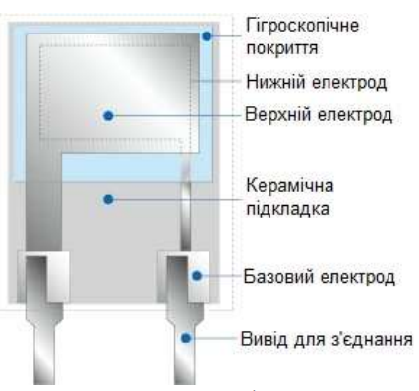
Рисунок 1.1 — Основна структура ємнісного датчика вологості [1]
На рисунку наведена типова структура ємнісного датчика. Вона складається з нижнього електроду, котрий формується на підкладці. Підходять типові підкладки з кераміки, скла або кремнію. Поверх нижнього електроду нанесене гігроскопічне покриття, котрим є плівка p діелектричного полімеру або пористого керамічного оксиду металу, яка реагує на вологість, має товщину в кілька мкм. Верхній електрод формується поверх даного покриття шляхом нанесення тонкої плівки металу.
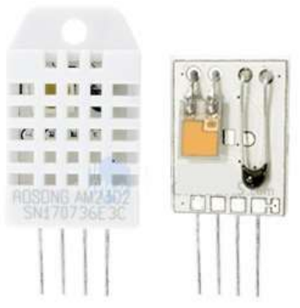
Час відгуку ємнісного датчика вологості залежить тільки від конструкції датчика, здатності матеріалу адсорбувати та десорбувати водяну пару, а також від температурного режиму роботи датчика. Внутрішня будова датчика зображена на рисунку, на прикладі давача DHT22.
Рисунок 1.2 — Внутрішня будова DHT22 [2]
Переваги:
- Простота
- Низька вартість
- Надійність
Недоліки:
- Коли значення досягає нижнього порогу має малу точність
- Залежність від чистоти середовища (пил чи інші дрібні частинки здатні погіршити роботу)
- Складна заміна датчика (для заміни треба використовувати лазерну обробку).

1.3.2 Резистивний
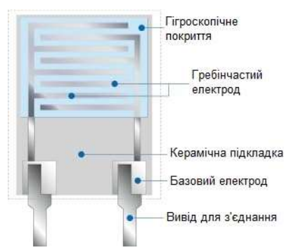
Принцип дії полягає в наступному: між двох електродів розміщений матеріал з низьким опором і високою чутливістю до вологості (найчастіше використовують оксид алюмінію), вимірюється загальний опір, дані обробляються для обчислення відносної вологості.
Рисунок 1.3 — Основна структура резистивного датчика вологості [3]
На рисунку 1.3 наведена типова структура датчика. Металевий провідник, який має форму гребінця, друкується на керамічній підкладці, потім його випалюють для формування електродів. Наступним кроком є осадження полімерних матеріалів поверх електродів для утворення чутливої до вологи плівки.
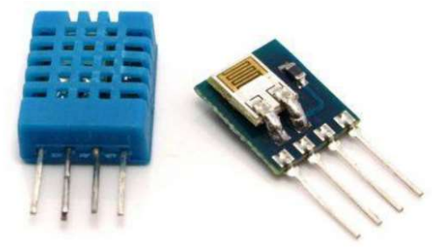
Рисунок 1.4 — Внутрішня будова DHT11 [4]
Переваги:
- Легко замінювати
- Дешевий
Недоліки:
- Залежність від чистоти середовища (пил чи інші дрібні частинки здатні погіршити роботу)
- При роботі в конденсаті погіршується точність вимірів.
- Залежність від температури

1.3.3 Термісторний
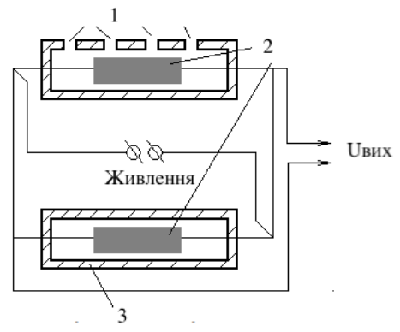
Термістор — це нелінійний електронний елемент, опір у якого змінюється при незначній зміні температури. Термістори бувають двох типів: негативні та позитивні. У перших опір зменшується при зростанні температури, у других – збільшується
1 – Камера з отворами; 2 – Термістори; 3 – Герметична камера;
Рисунок 1.5 — Термісторний датчик вологості [5]
Принцип роботи пристрою:
Перший термістор включений в схему розташовується у герметичній
камері з сухим повітрям, а інший в камері що має отвори, крізь які заходить повітря з вологістю, величина якої вимірюється.
Термістори об'єднують за мостовою схемою, перша діагональ моста
під напругою, а з другої отримують показання. Коли напруга на вихідних клемах дорівнює нулю і температура обох компонентів є однаковою, це свідчить що рівна і вологість. Якщо значення напруги на виході не дорівнює нулю, це вказує про різницю вологості у камерах. Так, в залежності від отриманого значення напруги визначається вологість.

1.3.4 Оптичний
Цей тип є найбільш точним, але є найдорожчим. Як правило, його використовують, в лабораторних пристроях та на виробництві з чутливими до водяним парам технологічними процесами. У побутових приладах застосування оптичного датчика не є доцільним. За основу оптичного датчика вологи взяте таке явище, як «точка роси». Температуру точки роси можна визначити наступним чином: якщо встановити скло у газоподібному середовищі, де температура в момент вивчення вище точки роси, а слідом почати процес охолодження цього скла, то при певному значенні температури на поверхні скла почне створюватися водяний конденсат, ця водяна пара буде переходити в рідку фазу. Ця температура нерозривно пов'язана і залежить від таких характеристик як вологість і тиск навколишнього середовища. У підсумку, якщо ми маємо можливість вимірювання тиску і температури точки роси, буде дуже просто знайти вологість. Даний принцип є ґрунтом для функціонування оптичних датчиків вологи.

1.4 Види гігрометрів за принципом дії розрізняють

1.4.1 Ваговий
Принцип дії заснований на вимірюванні кількості вологи, який поглинений із заданого та відомого об'єму повітря який досліджується. Цей гігрометр складається із системи U-подібних трубок, які наповнені гігроскопічною речовиною, здатною практично повністю поглинати вологу з повітря, наприклад, плавленим хлоридом кальцію або комбінацією різних вологопоглиначів. Через данну систему за допомогою насосу прокачують задану кількість досліджуваного повітря, вологість якого визначають. Абсолютну вологість знаходять за обсягом прокачаного повітря і зміною маси, беручи повітря до і після прокачування.

1.4.2 Психометричний
Швидкість випаровування вологи збільшується в міру зменшення відносної вологості повітря. Випаровування вологи, в свою чергу, викликає охолодження конденсованої рідини. Таким чином, температура вологого об'єкта зменшується. Швидкість випаровування та вологість повітря можна визначити за різницею температур повітря і вологого об'єкта. При цьому треба враховувати той факт, що волога, яка випаровується, залишається в околицях вологого предмета, і, таким чином, локально збільшується вологість повітря. Для усунення цього ефекту, при вимірюванні вологості, застосовують аспірацію – це створення потоку повітря над вологим об'єктом.

1.4.3 Волосяний
Дія даного гігрометра ґрунтується на властивості людського волосся змінювати довжину зі зміною вологості повітря, що дозволяє вимірювати відносну вологість від 30 до 100 %. Волосся легенько натягують на пружну металеву рамку. Зміна довжини волосся передається стрілці, що переміщається шкалою, проградуйованою в одиницях відносної вологості.
Висновок до розділу 1
Обираючи датчик, найбільш підходящими виявилися резистивний та ємнісний типи. Провівши детальне дослідження між перевагами та недоліками, було прийнято рішення зупинитися на ємнісному типу. Хоча резистивні мають низьку ціну та простоту заміни в порівнянні з ємнісним типом, але ємнісні є більш надійними в роботі.

2 Кварцові кристалічні мікроваги
Кварцові мікроваги (QCM) — є різновидом ємнісного сенсора, це техніка, яка базується на п’єзоелектричних властивостях кварцу і дозволяє вимірювати надзвичайно малі зміни мас. Використовуючи як EQCM (електрохімічний QCM), можна контролювати електрохімічний потенціал досліджуваної поверхні і, отже, змінювати та/або характеризувати поверхневий заряд і/або поверхневі концентрації електроактивних частинок.
П’єзоелектрика — це властивість кристала перетворювати механічний тиск в електричне поле, пропорційне прикладеному тиску. Це було відкрито Рене Юст Хауї (1743-1822), але більш серйозно вивчено П’єром і Жаком Кюрі в 1880 році. Непрямий п’єзоелектричний ефект [21], коли кристал під дією електричного поля механічно деформується, був відкритий через кілька років після цього.
Існує багато інших п'єзоелектричних матеріалів, але кварц має ряд переваг:
- Має низький опір поширенню акустичних хвиль
- Має високий модуль зсуву
- Хімічно досить стабільний

2.1 Принцип роботи
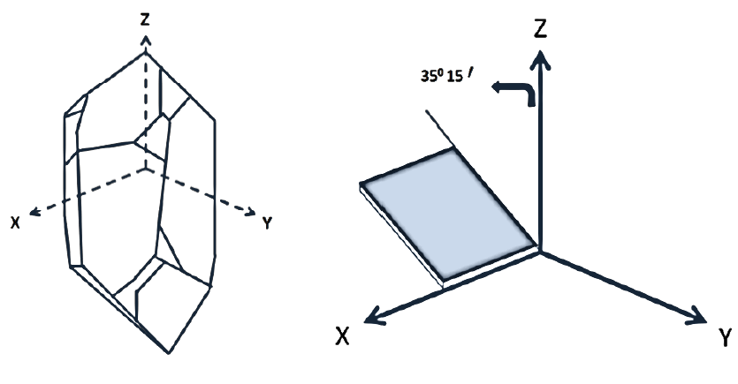
Основою технології QCM є кристал кварцу, його вирізано під кутом 35° 15' до осі Z (рис 2.1), цей розріз має назву АТ.
Рисунок 2.1 — АТ розріз кристала кварцу [6]
У датчиках QCM використовується п’єзоелектричний кварцовий кристал, який розміщено між двома електродами та покритий чутливим матеріалом, як показано на рис. 2.2 А. Чутливий електрод розміщено на верхній стороні кварцу (Top electrode), а електрод порівняння — на протилежній стороні (Bottom electrode). У центрі верхнього електроду роблять покриття чутливим матеріалом, який піддається впливу речовині, для котрої створено датчик (рідина, гази тощо) [7].
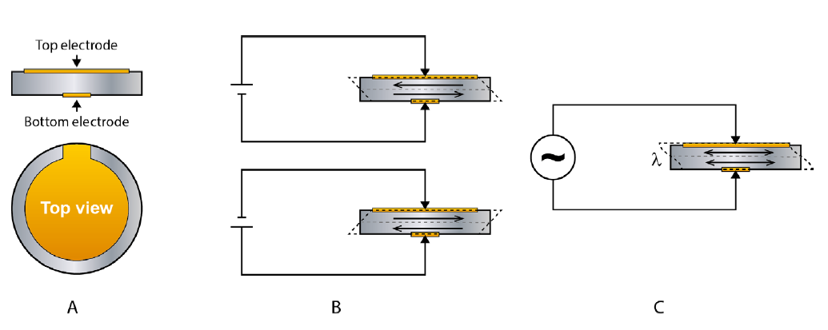 Рисунок 2.2 — A) Схематичний вид датчика QCM збоку та зверху;
B) Напрямок деформації в залежності від знаку прикладеної напруги і розрізу кристала; C) Коли до кристала кварцу прикладається змінна напруга, він буде коливатися вперед і назад. [8]
Кварц є п'єзоелектриком, тобто матеріал, де механічна деформація викликає рух заряду в матеріалі, і навпаки, тобто прикладене електричне поле викликає механічну деформацію. Після змінної напруги, прикладеної до двох полюсів кварцового кристала, кварцовий кристал створює механічну вібрацію або коливання. Цей резонанс дуже чутливий до товщини системи кристал/електрод і частоти акустичної частоти. Як тільки маса кристала кварцу збільшується або зменшується, резонанс порушується, і резонансна частота кристала кварцу змінюється. Таким чином, зміна маси на поверхні електрода кварцового кристала перетворюється на зміну частоти вихідного електричного сигналу коливання кристала кварцу і далі комп’ютером перетворюється у високоточні дані.
Кристали кварцу, які використовуються в QCM, вирізані таким чином, що результуюча деформація зрізає диск у напрямку товщини, як показано на рис. 2.2 B. Якщо подати змінну напругу, диск буде коливатися вперед і назад синхронно з прикладеною напругою, рис. 2.2 C.
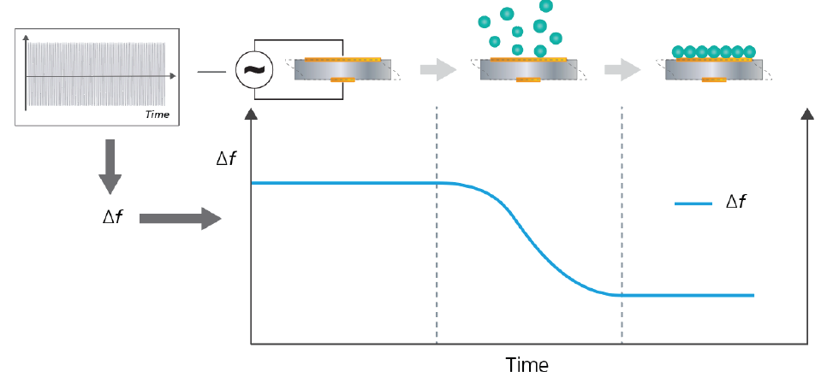
Датчики QCM виявляють зміну маси чутливого шару, вимірюючи зсув резонансної частоти кварцу (Δf). Коли зовнішнє електричне поле прикладається до кварцу через два електроди, за рахунок деформації кварцу, створюється асиметрія дипольних моментів кристалічної структури. Таким чином, ця властивість може бути використана для створення стоячої хвилі між двома електродами шляхом застосування змінного струму на резонансній частоті пристрою.
Рисунок 2.3 — АТ розріз кристала кварцу [8]
Коли маса на поверхні кристала змінюється Δm (2.1) внаслідок адсорбції рідини, що вимірюється, резонансна частота кристала змінюється, за рахунок визначення Δf (2.2) (рис.2.3), які можна співвіднести та визначити кількість вимірюваної речовини. Зміна резонансної частоти, викликана зміною маси поверхні, показана [9]:
$∆m= -C∆f$, (2.1)
$∆f=\frac{\text{-2}{\text{f}}_{\text{0}}\text{ 2}{\text{ρ}}_{\text{S}}}{\sqrt{{ {\text{ρ} }_{\text{q}} \text{μ}}_{\text{q} }}}$, (2.2)
де f₀, ρ_{S}, µ_{q} та ρ_{q} — опорна резонансна частота, поверхнева масова щільність, жорсткість на зсув і щільність кварцу відповідно.
Через значну деформацію кристала важливий вибір чутливого матеріалу (Sensative layer) (рис. 2.4). Полімери зазвичай є хорошими кандидатами для сенсорного матеріалу, який може зазнавати такої деформації вздовж плівки, незважаючи на розсіювання енергії.
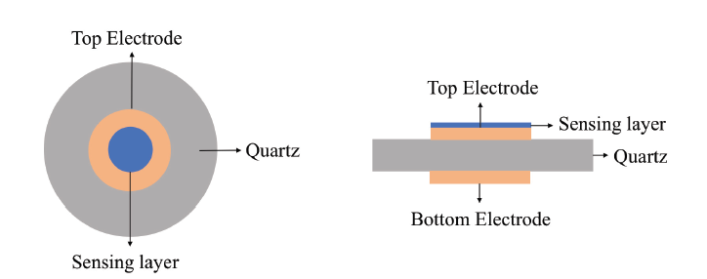
Рисунок 2.4 — Розміщення чутливого матеріалу на верхньому електроді [7]
Самі ж електроди роблять з золота, титану, срібла або платини. Золото краще через його високу провідність та інертність, оскільки воно хімічно не реагує. Хоча мідь і срібло є більш електропровідними, ніж золото, вони не мають властивостей інертності, подібних до золота.

2.2 Види розрізів кварцу
При визначенні специфікації для конкретного кристала для конструкції радіочастотної схеми або іншого застосування часто необхідно визначити, яка огранка кристала кварцу потрібна. Кут до головних кристалічних осей, під яким розрізається кристалічна заготовка, має великий вплив на її продуктивність: стабільність частоти, активність, температурний коефіцієнт тощо.
Кристал кварцу має складну структуру, але однакову для всіх кристалів. Різні розрізи кристалів кварцу визначаються відносно головних осей кристала: x, y та z.
Існує нескінченна кількість способів, як це можна вирізати відносно осей x, y та z із чистого кристала, але протягом багатьох років досліджувалися властивості різних розрізів і були виявлені спеціальні, які максимізують властивості для задані програми та конструкції електронних схем [6].
Кристал кварцу, як і інші п'єзоелектричні матеріали, анізотропний. Це означає, що багато його властивостей, включаючи механічні, електричні та оптичні властивості, залежать від осі основної кристалічної решітки.
Відповідно кут способу, під яким заготовка кристала кварцу відрізається від основного кристала, визначає багато властивостей кінцевого резонатора кристала кварцу. Режим вигину основного режиму, температурний коефіцієнт, властивості старіння, стабільність частоти, рівень активності тощо.
Розрізи мають різні назви, і деякі популярні в одних програмах, інші широко використовуються в інших. Крім того, деякі скорочення відпали на другий план, оскільки протягом багатьох років з’являлися нові.
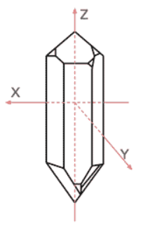
Рисунок 2.5 — Структура кристала кварцу з різними осями та гранями [6]

Деякі з основних розрізів включають розрізи вздовж осей. Потім розрізи позначаються відповідно до площини, до якої вони перпендикулярні.
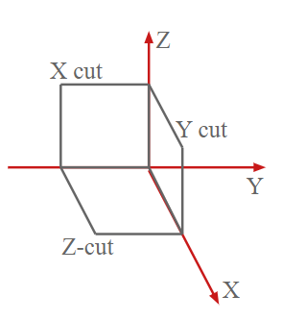

Рисунок 2.6 — X, Y і Z кристалічні розрізи [6]

2.2.1 Опис розрізів кварцу
Можна визначити нескінченну кількість кристалічних розрізів. Однак деякі з них визначили властивості, які є особливо корисними, і ці скорочення отримали спеціальні назви.
- АТ розріз:
AT розріз є найбільш широко використовуваним, зокрема, для електронних приладів, радіосистем, мікропроцесорних годинників та безлічі інших застосувань, де осцилятори повинні працювати в діапазоні від 500 кГц приблизно до 300 МГц. Верхня межа зростає з розвитком технологій. Однак верхні частоти часто працюють в режимі обертонів, оскільки на високих частотах кристал стає дуже тонким.
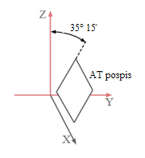
Рисунок 2.7 — Кристал кварцу AT огранювання - 35° 15' до осі Z [6]
Цей кристал кварцу вирізано під кутом 35° 15' до осі Z, як показано на рисунку. Кришталеві заготовки розрізають у такій орієнтації до кристалічних осей, а потім заготовку обробляють і завершують до необхідного розміру.
Однією з переваг цієї огранки кристалів кварцу є температурний коефіцієнт. Цей стає нульовим при 26°C, і навіть обидві сторони є відносно плоскими, особливо якщо порівнювати з іншими розрізами.
Незначна зміна кута різання від цього значення незначно змінює властивості, хоча для більшості застосувань зазвичай використовуються точні параметри різання AT [22].
- BT розріз:
Даний розріз був представлений приблизно в той же час, що й AT. Він приблизно на 50% товщий, ніж еквівалентний кристал AT, і все ще використовує режим зсуву товщини.
Однак, будучи товщим, це дає більш товстий і, отже, міцніший кристал на вищих частотах як і слід було очікувати, кристали стають тоншими зі збільшенням частоти.
Однак його недолік полягає в тому, що він має гірші температурні характеристики, ніж кристали кварцу AT, що є результатом вищої постійної частоти. Незважаючи на це, кристали BT використовуються для високочастотних додатків, особливо там, де потрібна робота на основній частоті, а не на обертонах[23].
- SC розріз:
SC, що використовується для опису цього типу розрізу кристалів кварцу, означає «компенсація напруги». Його було розроблено спеціально для використання в прецизійних кришталевих печах, де основними вимогами є низька чутливість до термічних і механічних навантажень.
Ще один важливий фактор полягає в тому, що кристали SC забезпечують хороший фазовий шум і характеристики старіння. Характеристики, які зазвичай необхідні для кварцових генераторів, керованих духовкою, OCXO.
Цей розріз використовує подвійне обертання до основних осей: 35°15' і 21° 54'. Хоча він забезпечує чудові характеристики старіння та стабільності, а також чудові характеристики фазового шуму, він має вищий ESR, а також більш сприйнятливий до паразитних резонансів.
Одна з труднощів із SC розрізом полягає в тому, що він створює труднощі під час виробництва, оскільки вимога до складних кутів, які в ньому використовуються, збільшує витрати на вимірювання кутів і подальшу підтримку їх під час наступних процесів притирки та полірування. Допуски для різання SC жорсткі зазвичай вимагають допуску ±10 дюймів на відміну від ±30 дюймів для різання AT [24].
Висновок до розділу 2.
Виходячи з наведеної інформації про типи розрізів кристалу, був обраний АТ розріз, адже він є комерційно доступним, використовується для електронних інструментів та показує стабільні показники при кімнатній температурі. Розріз забезпечує частотно–температурну криву з точкою перегину при 25 °С, що означає, що цей кристал з даним розрізом має низькотемпературний коефіцієнт навколо кімнатної температури.

3 Основи та методи моделювання QCM

3.1 Електрична еквівалентна схема QCM
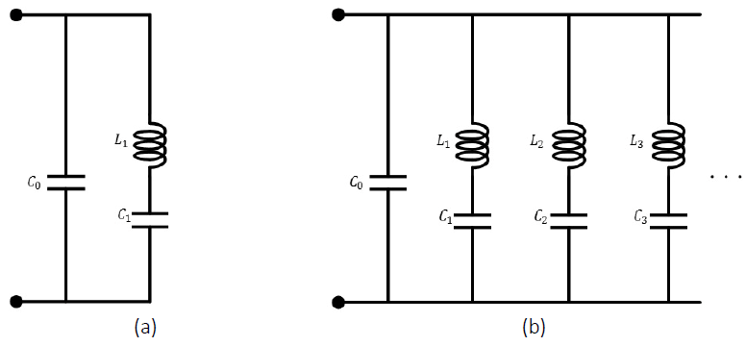
QCM як резонатор може зберігати енергію та передавати між двома формами. Резонансна частота — це частота, на якій ця передача є більш ефективною. Існує тенденція моделювати механічні пристрої в моделі еквівалентної схеми, щоб досліджувати їх поведінку. Існує багато різних моделей схем, які описують електричну поведінку резонатора [10]. У 1914 році Баттерворт представив першу електричну еквівалентну схему резонатора [11]. Через кілька років, у 1925 році, К.С. Ван Дайк виявив, що та сама схема також характеризує імпедансну поведінку п'єзоелектричного резонатора [12]. Потім у 1930 році W.P. Мейсон розширив використання електромеханічного перетворення, представивши акустичні лінії передачі, механічні порти та п'єзоелектричні трансформатори [13]. У 1991 році Мартін і Гранстафф модифікували модель QCM з урахуванням маси та навантаження рідини [14]. З цих досліджень представлена модель Баттерворта-Ван Дайка (BVD) , яка є загальною електричною моделлю резонаторів [14]. Резонатор моделюється ланцюгом, ємність якого 𝐶0 паралельна акустичному плечу. Інші емоційні плечі, які відповідають резонансу, паралельні акустичному плечу, як показано на Рис. 3.1. Гармоніки вищого порядку незначні, коли цікавою частотою є резонансна частота.

Рисунок 3.1 — (a) Одинарний резонансний BVD, (b) Мультирезонансний BVD кожна рухома рука відповідає резонансу [14]
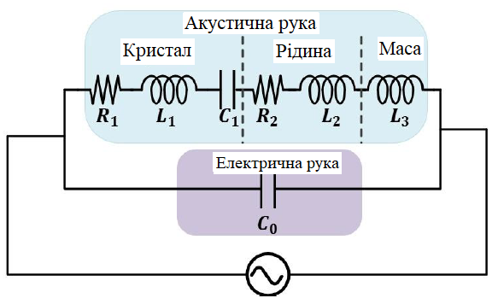
QCM як резонатор можна моделювати за допомогою схеми BVD. Для QCM, що контактує з рідиною, схема BVD така, як на Рис. 3.2

Рисунок 3.2 — Зображення схеми Баттерворта–ван-Дейка QCM [13]
Позначення на Рис. 3.2 відповідають:
𝐶₀ — статична ємність електродів кристала;
𝑅₁ — розсіювання енергії коливань у кристалі та навколишньому середовищі;
𝐿₁ — інерційна маса чистого кристала;
𝐶₁ — жорсткість кристала та запасена енергія в коливанні;
𝑅₂ — справжня частина поверхневого опору (розсіювання через в'язкість і щільність рідини);
𝐿₂ — завантаження рідини;
𝐿₃ — додає масу.
У модифікованій моделі Мартін і Гранстафф охарактеризували всі параметри схеми згідно з наведеними нижче рівняннями (3.1-3.6), з яких ми можемо зрозуміти, що значення параметрів залежать від характеристик матеріалу та розмірів кристала кварцу [14]:
$С_{0}=\frac{Є_{22}А}{h}$ (3.1)
$С_{1}=\frac{8e_{26}^{2}А}{{(Nπ)}^{2}\overline{C_{66}}h}$ (3.2)
$L_{1}=\frac{1}{ω_{s}^{2}C_{1}}$ (3.3)
$R_{1}=\frac{ղ_{66}}{\overline{C_{66}}C_{1}}$ (3.4)
$L_{2}=\frac{2ω_{s}L_{1}ρ_{s}}{Nπ}{(\frac{1}{{\overline{C_{66}}ρ}_{s}})}^{\frac{1}{2}}$ (3.5)
$L_{3}=\frac{ω_{s}L_{1}}{Nπ}{(\frac{2ρղ}{{\overline{C_{66}ω}ρ}_{s}})}^{\frac{1}{2}}$ (3.6)
З поєднання як послідовного, так і паралельного ланцюгів LC в еквівалентній схемі BVD описано резонансну та антирезонансну поведінку QCM. Знаючи, що імпеданс є протидією, яку схема показує проти струму, вхідний імпеданс спрощеної схеми схожий на рівняння (3.7):
$Z(ω)=\frac{j(ωL_{1}-\frac{1}{ωC_{1}})}{1-ω^{2}C_{0}L_{1}+\frac{C_{0}}{C_{1}}}$ (3.7)
На резонансній частоті 𝑍(𝜔) є мінімальним, а реактивний опір рухомого плеча дорівнює нулю, що означає, що єдиним обмеженням для струму є $L_{x}$ і $R_{1}$. Величина адмітансу Y є зворотною величиною імпедансу та мірою того, наскільки легко електричний струм (тобто потік заряду) може проходити через матеріал (3.8).
$Y=\frac{R}{R^{2}+{(ωL-\frac{1}{ωC})}^{2}}$ (3.8)
провідність 𝐺(𝜔) є зворотною величиною загального опору (1/𝑅) або дійсною частиною пропускної здатності [3.9]
$G(ω)=\frac{R}{R^{2}+{(ωL-\frac{1}{ωC})}^{2}}$, (3.9)
де R — загальний опір (дисипація) (3.10), L — загальна індуктивність (3.11) і відображає накопичену кінетичну енергію, а C — ємність або накопичена потенційна енергія (3.12).
$R=R_{1}+R_{2}$ (3.10)
$L=L_{1}+L_{2}+L_{2}$ (3.11)
$C=C_{1}$ (3.12)
Як описано вище, резонансна частота – це місце, де 𝑍(𝜔) є мінімальним або 𝐺(𝜔) максимальним. З рівнянь ми витягуємо, що максимальна провідність виникає, коли $L_{1}$ і $С_{1}$ компенсують один одного, отже, виходить резонансна частота (3.13):
$ω_{r}=\frac{1}{\sqrt{L_{1}C_{1}}}$ (3.13)
антирезонансна частота там, де 𝑍(𝜔) є максимальним, а реактивний опір петлі, утвореної рухомим плечем і електростатичною гілкою, дорівнює нулю. антирезонансна частота досягається наступним чином (3.14):
$ω_{a}=\sqrt{\frac{C_{1}+C_{0}}{{{L_{1}C}_{1}C}_{0}}}=ω_{r}\sqrt{1+\frac{C_{1}}{C_{0}}}$ (3.14)
На резонансній частоті, де 𝜔𝐿=$\frac{1}{ωc}$, нормалізована провідність визначається як (3.15):
$\overline{G}\left(ω\right)=RG(ω)=\frac{R^{2}}{R^{2}+{(ωL-\frac{1}{ωC})}^{2}}$ (3.15)
Itoh A. та Ichihashi M., 2008 продемонстрували (3.16-3.17), що на критичній частоті ($ω^{*}$) нормалізована провідність кристала кварцу не залежить від в’язкості та щільності навколишнього середовища [15].
$\overline{G}\left(ω^{*}\right)=\frac{R^{2}}{R_{1}^{2}+{(ω^{*}L-\frac{1}{ω^{*}C_{1}})}^{2}}$ (3.16)
$\overline{G}\left(ω^{*}\right)=\frac{{(R_{1}+R_{2})}^{2}}{{(R_{1}+R_{2})}^{2}+{(ω^{*}(L_{1}+L_{2})-\frac{1}{ω^{*}C_{1}})}^{2}}$ (3.17)
При ($ω^{*}$) рівняннях (3.16) і (3.17) рівні, що призводить до (3.18)
$R_{2}=ωL_{2}$ (3.18)
отже, при 𝐺̅=0,5 опір рідини та індуктивність компенсують один одного.

3.2 Масова чутливість QCM
Кварцові резонатори (КР) чутливі до поглинання маси на своїй поверхні. У 1959 році Зауербрей продемонстрував (3.19), що зміна частоти коливального кварцу лінійно пов'язана зі зміною маси на його поверхні [13].
$∆m=-C×\frac{1}{n}×∆f$ (3.19)
Відповідно до вищесказаного, резонансна частота QCM буде зменшуватися при масовому поглинанні. Таким чином, масу, поглинену пристроєм, можна виміряти за зсувом частоти. Цей зсув частоти розраховується на основі слабкого зв’язку зсувних хвиль із рідиною. Однак, згідно з попередніми розділами, на цей зсув частоти також впливає навколишнє середовище. Залежність зміни резонансної частоти від площі щільності адсорбованої маси (𝜌𝑚) і щільності (𝜌) і в’язкості (𝜂) навколишньої рідини продемонстровано в рівнянні (3.20) нижче.
$∆f_{c}≈\frac{2f_{c}^{2}}{N\sqrt{\overline{C_{66}}ρ_{q}}}\left[ρ_{m}+{(\frac{ρղ}{4πf_{c}})}^{\frac{1}{2}}\right]$ (3.20)
де $f_{c}$ – це резонансна частота N-го режиму, $\overline{C_{66}}$ – постійна пружності п’єзоелектрично посиленого кварцу, а 𝜌_{𝑞} – щільність кристала. Відповідно до вищесказаного неможливо відрізнити частку ефекту поглинання маси від ефекту щільності рідини та в’язкості в зміні частоти. Таким чином, центральна частота не може бути надійно використана для визначення масової адсорбції, коли вона відбувається одночасно зі змінами в’язкості та щільності рідини. Ця дипломна робота спрямована на вимірювання впливу зміни в’язкості та щільності на зміну центральної частоти, тому масове поглинання не враховується в оцінках.

3.3 Фактор якості
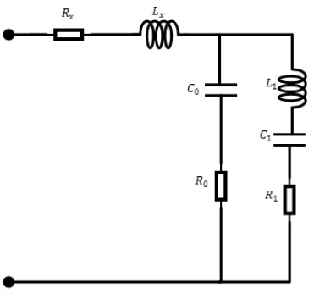
Одним із найважливіших параметрів при проектуванні резонатора є добротність (Q) пристрою. Справжні резонатори завжди мають втрати, які слід враховувати при проектуванні, незважаючи на ідеальний резонатор, який ніколи не втрачає енергії та вібрує з однаковою інтенсивністю навіть за відсутності тригерної сили. У моделі BVD резистори представляють втрати, які показані на Рис. 3.3.
Рисунок 3.3 — Модифікований BVD (mBVD) з урахуванням втрат [15]
Добротність - це швидкість втрати енергії резонатором. Якщо перефразувати, добротність - це відношення енергії (3.21), що зберігається в коливальному резонаторі, до енергії, що розсіюється за цикл процесом демпфування [17].
$Q=2π×\left(\frac{накопичена енергія}{зникла енергія за цикл}\right)=2πf_{r}×(\frac{накопичена енергія}{втрачена потужність})$ (3.21)
Для спрощеного BVD коефіцієнт добротності обчислюється з крутизни фазових кривих на резонансній та антирезонансній частоті, а 𝜑 є фазовим кутом імпедансу (3.22).
$Q_{r,a}=\frac{f_{r,a}}{2}\left(\frac{dφ\left(Z\right)}{df}\right)|f_{r,a}$ (3.22)
(𝜔) схеми BVD є (3.23):
$Z\left(ω\right)=jωL_{x}+{\left[\frac{1}{R_{0}+\frac{1}{jωC_{0}}}+\frac{1}{R_{1}+j(ωL_{1}-\frac{1}{ωC_{1}})}\right]}^{-1}$, (3.23)
де $R_{x}$ — опір металевих електродів, що з’єднують пристрій, а 𝐿𝑥 пов’язано з розташуванням пристрою на пластині або конфігурацією вимірювання.
Коефіцієнти якості при послідовному та паралельному резонансах є (3.24-3.25)
$Q_{r}=-\frac{1}{2}ω_{r}\frac{∂φ}{∂ω}|_{ω=ω_{r}}$ (3.24)
$Q_{a}=+\frac{1}{2}ω_{a}\frac{∂φ}{∂ω}|_{ω=ω_{a}}$ (3.25)
З mBVD наближення Q-фактора в резонансній і антирезонансній частоті досягається відповідно до наведених нижче рівнянь (3.26-3.27).
$Q_{r}≈\frac{ω_{r}L_{1}}{R_{x}+R_{1}}$ (3.26)
$Q_{a}≈\frac{ω_{a}L_{1}}{R_{0}+R_{1}}$ (3.27)
З рівнянь (3.26) і (3.27) основними параметрами резонансного значення Q є $R_{x}$ і $R_{1}$, тоді як для антирезонансної частоти $R_{0}$ і $R_{1}$ є основними факторами. На резонансній частоті $R_{x}$ присутній через високі струми, пов’язані з послідовним резонансом.

3.4 Моди коливання кристалу кварцу
Як описано в першому розділі, кварц — це анізотропний п’єзоелектричний матеріал, на коливання кристала якого впливають різні кути різання або зміни температури. Існують природні вібрації, пов’язані з кристалом кварцу, які відрізняються від вібрацій, викликаних прикладеною напругою на електродах. Zi-Gui Huang і Zheng-Yu Chen [17] проаналізували тонкий кварц AT-грану в частотному діапазоні 25 МГц-27 МГц, що призводить до шістнадцяти природних гармоній і семи збуджених гармоній. Вони представили чотири основні режими згинання, зсуву по товщині, сполученого режиму зсуву згинання та зсуву по товщині, а також режим розширення для двовимірної тонкої кварцової пластини AT-вирізу. Вони розділили ці моди на два типи: симетричні моди, які не можуть бути збуджені, і антисиметричні моди, які можуть бути збуджені. Форма кожного режиму показана на Рис. 3.4(а-и) нижче.
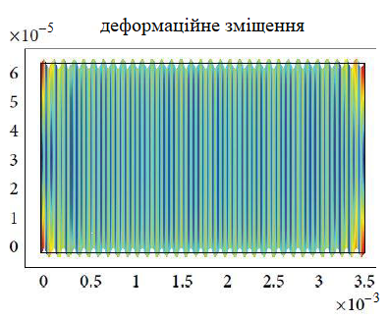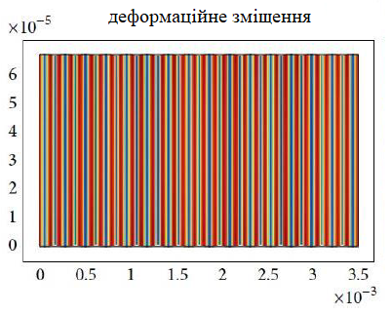
а)Згинально-симетричний резонанс б) Мода розширення - симетричний резонанс

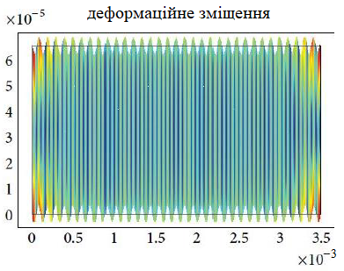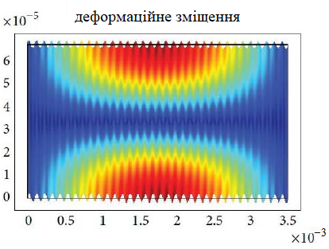
в) Згинально-симетричний резонанс г) Режим зсуву по товщині – антисиметричний

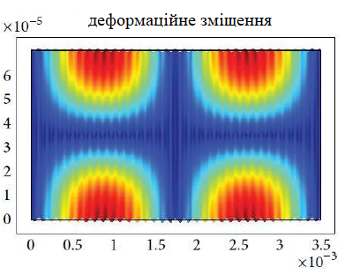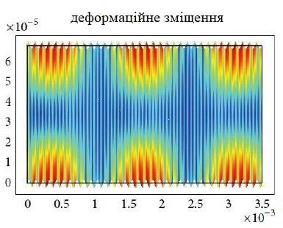
д) зв'язаний модовий симетричний резонанс е) зв'язаний модовий антисиметричний резонанс
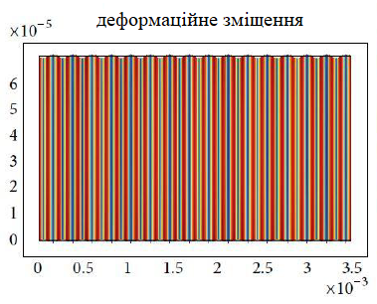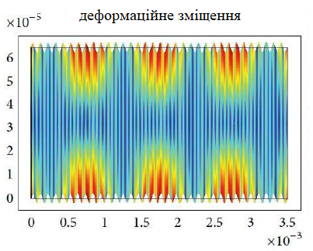
є) Мода розширення - симетричний резонанс ж) зв'язаний модовий антисиметричний резонанс
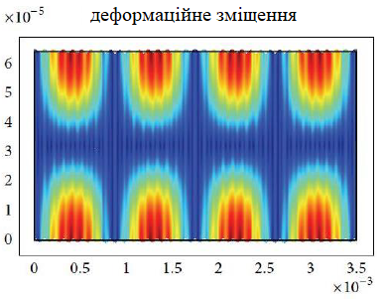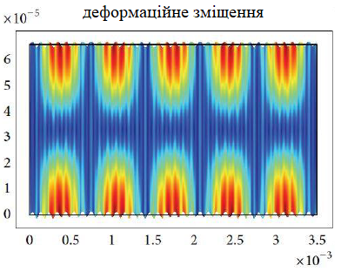
з) Зв'язаний модово-симетричний резонанс и) зв'язаний модовий антисиметричний резонанс
Рисунок 3.4 — Форми режиму [17]
Режим роботи QCM заснований на режимі зсуву товщини, який може збуджуватися зовнішньою напругою. У результаті подачі напруги на верхню частину QCM хвиля передається в напрямку товщини, що називається хвилями зсуву товщини. Однак деякі радіальні хвилі також генеруються, відомі як скручування товщини. Резонансна частота є результатом проходження хвиль зсуву товщини через кристал, тоді як хвилі кручення є гармонічними хвилями, які є небажаними та можуть погіршити точність вимірювання резонансної частоти; таким чином, важливо усунути такі небажані частоти.
Висновок до розділу 3
Найбільш підходящою програмою для отримання потрібних даних є Comsol Multiphysics, адже він дозволяє провести всі можливі дослідження. Саме за допомогою цієї програми було отримано графіки моди коливання кристалу кварцу (рис. 3.4) і всі подальші дослідження, які описані в наступних розділах.

4 Дослідження моделі в COMSOL Multiphysics

4.1 Кварцовий осцилятор у режимі зсуву товщини
Кварцові кристали AT широко використовують у різних сферах застосування, від осциляторів до мікроваг. Однією з важливих властивостей АТ зрізу є те, що резонансна частота кристала не залежить від температури першого порядку. Це бажано в застосуваннях вимірювання маси та часу. АТ розріз кристала вібрує в режимі зсуву по товщині — прикладена напруга на гранях розрізу створює напругу зсуву в середині кристала.
У цьому розділі розглядається вібрація осцилятора зсуву товщини зрізу AT, зосереджуючись на механічному огляді системи в частотній області. Ефект серії конденсаторів на механічний резонанс також розглядається. Додавання конкурентної ємності є техніка, яка часто використовується для налаштування кристалічних генераторів.

4.1.1 Побудова моделі
На Рис. 4.1 продемонстрована геометрія моделі. Осцилятор складається з одного (лівостороннього) кварцового диску, який підтримується щоб не перешкоджати руху коливального режиму. Існує два електроди на верхній і нижній поверхнях геометрії, один з яких заземлений.
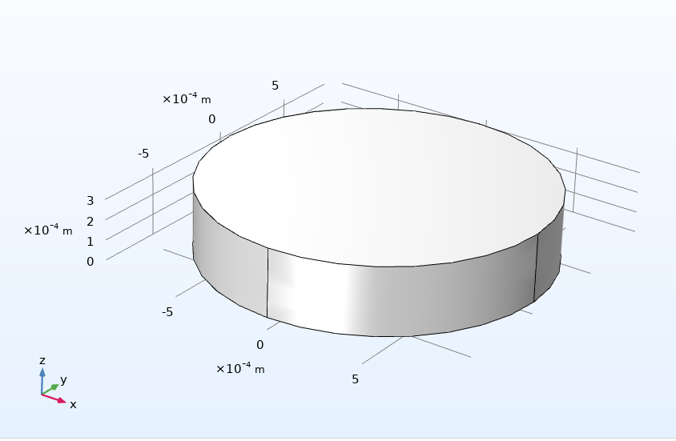
Рисунок 4.1 — Модель кристалу

4.1.2 Рівняння основного рівня
У п’єзоелектричному кристалі існує зв’язок між деформацією та електричним полем, який визначається конститутивним відношенням [4.1]
$Т=c_{E}S-e^{T}E$ (4.1)
$D=eS-ε_{S}E$ (4.1)
Де S — деформація, T — напруга, E — електричне поле, D — електричне зміщення поля. Параметри матеріалу $c_{E}$, e і $ε_{S}$ відповідають жорсткості матеріалу, властивості зв'язку та діелектричній проникності. Ці величини є тензорами рангу 4, 3 і 2, але, оскільки тензори дуже симетричні з фізичних причин, вони можуть бути такими представлені у вигляді матриць у скороченому підрядковому записі, який зазвичай більше зручний. Рівняння 4.1 реалізується гілкою п’єзоелектричного ефекту, розташованою під мультифізичною галуззю. Це конститутивне співвідношення використовується для поєднання рівнянь механіки твердого тіла та електростатики, які вирішуються в рамках матеріалу.

4.1.3 Орієнтація моделі
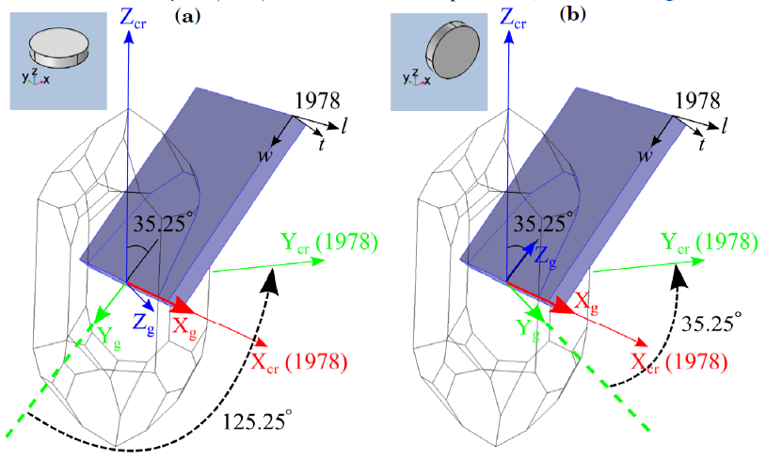
В цьому прикладі розглянуто стандарт IEEE 1978 для кварцу AT, як показано на рисунку 4.2. Як обговорювалося раніше, визначення відповідної локальної системи координат залежить від бажаної кінцевої орієнтації пластини в глобальній система координат. Один із способів налаштування пластина повинна орієнтувати свою нормаль (t) уздовж осі Yg у глобальній системі координат, як показано на рисунку 4.2(b). Інший спосіб - орієнтувати нормаль (t) пластини вздовж глобальної Zg осі, що має місце для кристала в цій моделі (як на рисунку 4.2(a)). Шляхом порівняння (a) та (b) видно, що орієнтація локальної системи (кристалічні осі Xcr, Ycr і Zcr) відносно глобальної системи (Xg, Yg і Zg) відрізняється між двома конфігураціями. Тому дуже важливо відстежувати цей зв’язок між локальною та глобальною системами під час налаштування моделі.
Рисунок 4.2 — Орієнтація кристала кварцу АТ розрізу [19]
Існує кілька доступних методів визначення локальної системи координат відносно глобальної системи в моделі. Зазвичай найзручніше визначати локальні координати за допомогою вузла Rotated System, який визначає три кути Ейлера відповідно до ZXZ конвенції (обертання навколо Z, потім обертання-X, потім обертання-Z). Зауважимо, що ці кути Ейлера визначають обертання, починаючи з глобальних осей і закінчуючи локальними (кристалічними) осями, як показано на рисунку 4.3.
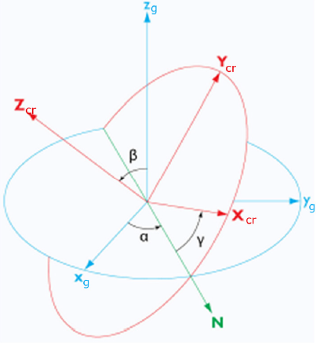
Рисунок 4.3 — Кути Ейлера [19]
З рисунка 4.2 видно, що для кварцу AT, якщо напрям товщини пластини (t) вздовж глобальної осі Zg , тоді лише один нетривіальний Ейлер обертання навколо осі Xg потрібний для вирівнювання глобальних осей (Xg, Yg і Zg) з кристалічними (локальними) осями (Xcr, Ycr і Zcr). Для нашого випадку кути Ейлера: (ZXZ: 0°, +125,25°,0°).

4.1.4 Результати дослідження
На рисунку 4.4 показано зміщення кристала на його резонансній частоті 5,11 МГц. Форма зміщення чітко показує зсувну природу резонансу. Потенціал на розрізі зрізів через пластину показано на рисунку 4.5. Частота механічної області відгуку осцилятора показана на рисунку 4.6. Чистий резонанс є очевидним при резонансній частоті близькою до 5,11 МГц.
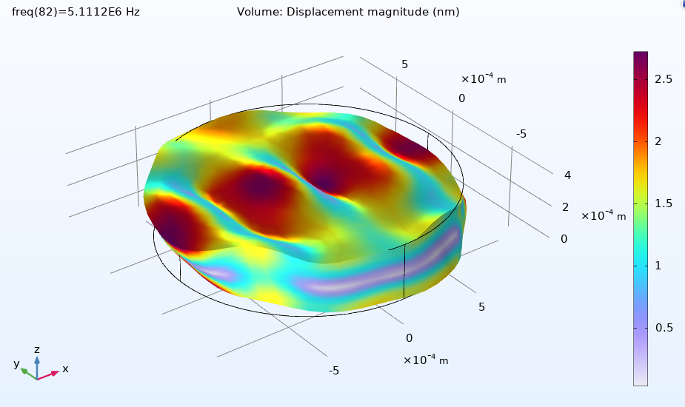
Рисунок 4.4 — Зміщення кристалу при резонансі
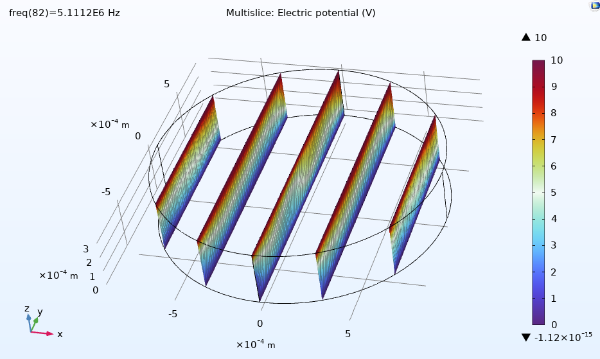
Рисунок 4.5 — Електричний потенціал всередині кристала при резонансі
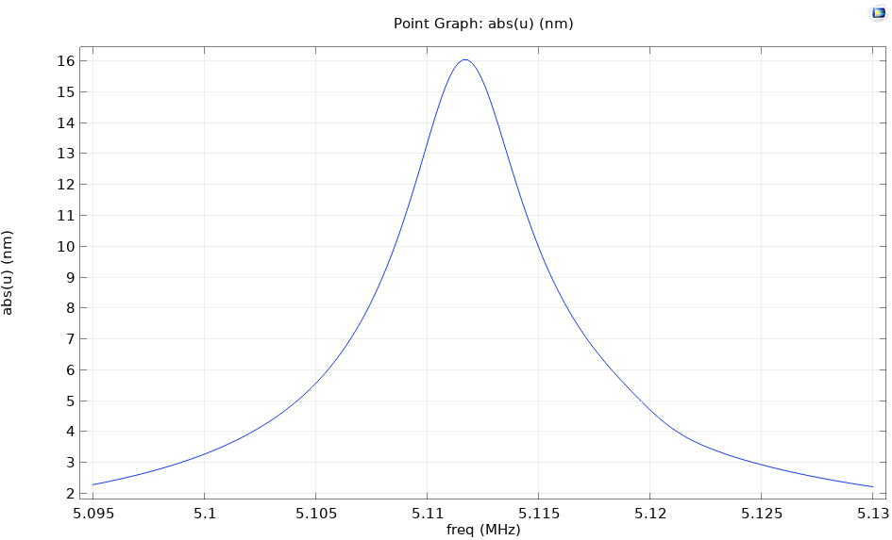
Рисунок 4.6 — Механічний відгук структури без послідовної ємності
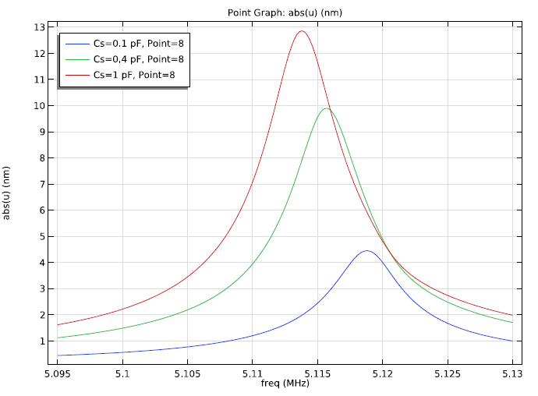
Рисунок 4.7 — Механічний відгук конструкції з різними послідовними ємностями

4.1.5 Обґрунтування доцільності проведених розрахунків
Отже, додавання послідовної ємності між генератором і джерелом напруги дає очікуване підвищення резонансної частоти до вищих значень, на рисунку 4.7 показано цей ефект. Резонансна частота найбільше зростає для менших значень послідовної ємності (імпеданс послідовного конденсатора дорівнює нулю і дає результат, показаний на рисунку 4.6). Нажаль, дана модель не дає можливості деталізованого дослідження зі зміною топології.

4.2 Результати базової моделі порівняльного дослідження
Таблиця 4.1 — Розміри моделі
Параметри | Значення | Розмірність
Радіус кварцу | 12 | мм
Товщина кварцу | 0,333 | мм
Радіус електрода | 4,25 | мм
Товщина електрода | 0,0003 | мм
Резонансна частота кварцового кристалічного мікроваги вивчається за допомогою адаптивного дослідження частоти, виконаного в діапазоні від 4.4 до 4,5 МГц, у якому власна частота становить 4.43 МГц для досліджуваної конструкції. Результати підтвердили, що загальне зміщення розподіляється як крива Гауса, як показано на рис. 4.8 б. З профілю зміщення видно, що загальне зміщення зосереджено у внутрішній частині круглого електрода, який досяг зміщення 8 нм, порівняно з крайньою точкою на електроді, яка досягла зміщення 1 нм. Через цю пікову зміну профілю зміщення круглих електродів чутливість змінюється від центральної частини до зовнішньої частини електрода. Таким чином, газ, який вступає в контакт із зміщеною точкою електрода на 8 нм, матиме набагато більший вплив на зсув резонансної частоти в порівнянні з областю з рівнем зміщення 1 нм. Щоб збалансувати цей нерівномірний розподіл профілю зміщення, запропоновано та проаналізовано структуру альтернативного електрода.

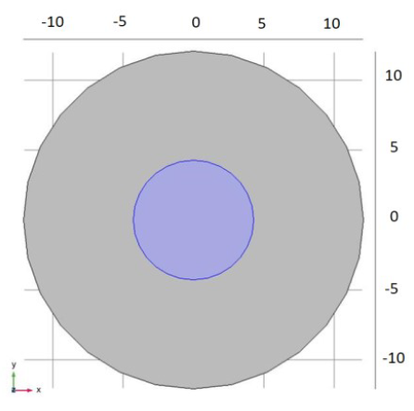
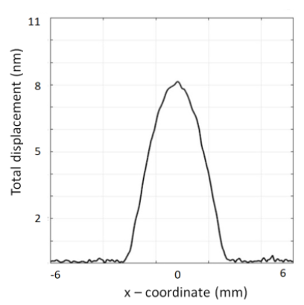
а) б)
Рисунок 4.8 — а) Модель кристала б) Профіль зсуву вздовж осі електроду

4.3 Результати альтернативної моделі порівняльного дослідження
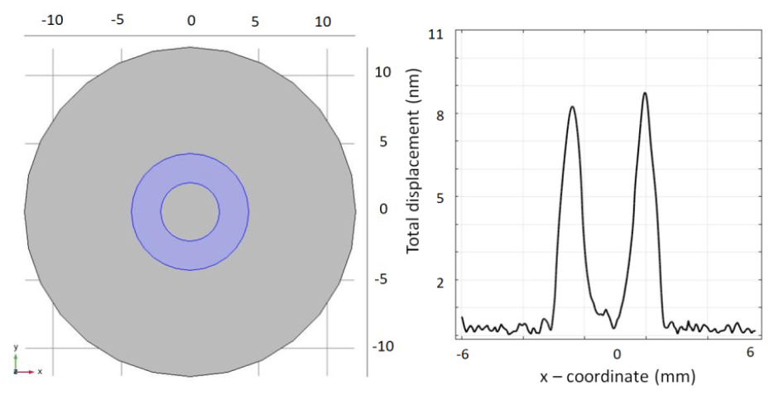
Кільцеподібний електрод призначений для опосередкованого скорочення та зменшення ефекту захоплення енергії шляхом забезпечення приблизно рівномірного розподілу чутливості на поверхні електрода. Ширина кільця 1 мм із радіусом електрода 4,125 мм. Профіль переміщення змодельований і показаний нижче на рисунку 4.9.
а) б)
Рисунок 4.9 — а) Модель кристала б) Профіль зсуву вздовж осі електроду
Профіль зміщення кільця показує, що структура кільцевого електрода зменшила більший зсув у центрі електрода. Результати також демонструють, що захоплення енергії непрямим способом порівняно менше, ніж круглий електрод. Профіль зміщення демонструє зміщену область 8 нм навколо зовнішньої частини електрода, тоді як центральна частина електрода забезпечує зміщення 1 нм. Незважаючи на меншу масову площу навантаження на сенсорній поверхні порівняно з круглим електродом, кільцевий електрод продемонстрував кращий розподіл зміщення.

4.4 Розроблення друкованої плати
Схема електрична принципова
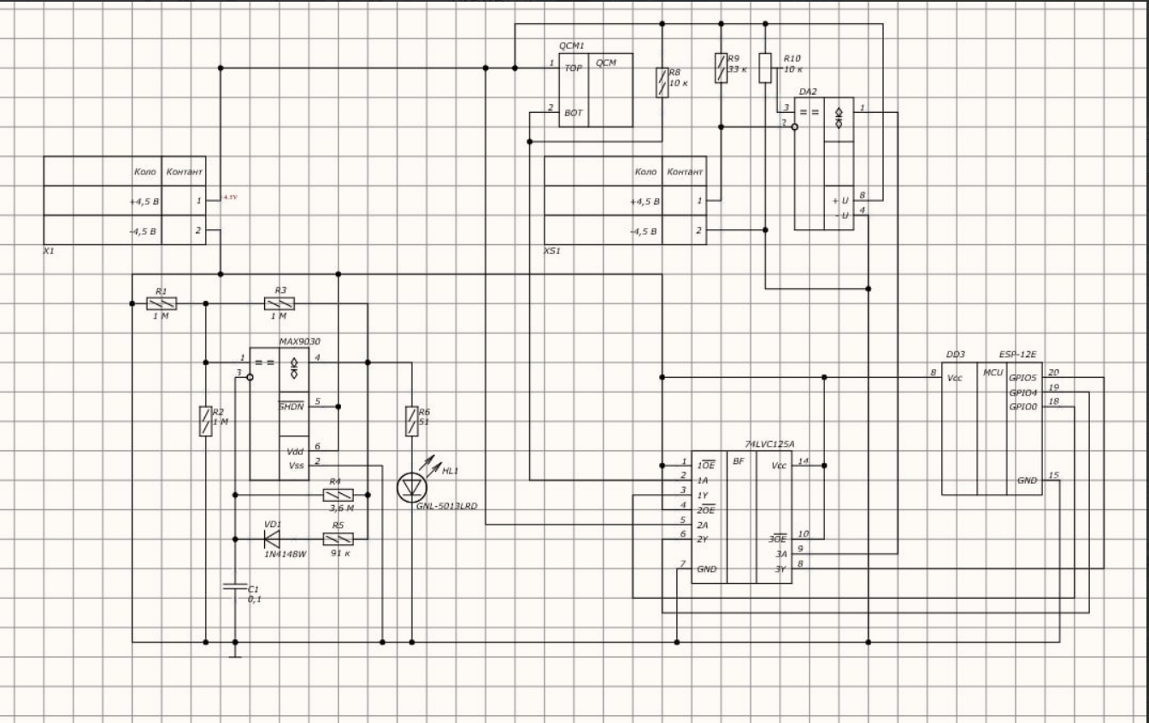
Рисунок 4.10 — Схема електрична принципова
Блок живлення реалізований на трьох NiMH батарейках типорозміру ААА з’єднаних паралельно з номінальною напругою 1,2 В. Дана збірка дає 4,8 В для живлення датчиків і 3,6 В для живлення елементів на платі.
Схема побудована на компараторі DA1 та світлодіоді HL1. Даний світлодіод дозволяє знизити споживання струму від акумуляторів. Елемент DD1 відповідає за вимірювання вологості, DD2 відповідає за узгодження логічних рівнів датчика та DD3 який реалізовує мікроконтролер та модуль зв’язку.
Елементна база являє собою:
- SMD резистори Hitano (діапазон номінальних опорів 51 Ом – 3,6 МОм);
- C1 SMD конденсатор номінальної ємності 0,1 мкФ фірми Hitano;
- Імпульсний діод 1N4148W
- DA1 являє собою компаратор MAX9030 (споживаний струм 35 мА);
- DD1 є кварцовий кристал мікроваги;
- DD3 WI-FI модуль ESP-12E;
- DD2 це 74LVC125A для узгодження логічних рівнів давача та мікроконтролера;
Розрахуємо мінімальну площу друкованої плати [4.2]:
$S_{ДП}$ = ∑ $S_{МГ}$ + 1. 5∑ $S_{СГ}$ + 3∑ $S_{ВГ}$ (4.2)
де $S_{МГ}$ , $S_{СГ}$, $S_{ВГ}$ – площі мало-, середньо- та великогабаритних радіоелементів відповідно.
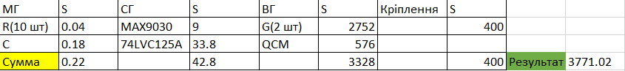
Рисунок 4.11 — Розрахунок площі плати
Виходячи з мінімального значення площі плати та параметрів тримачів для батарейок, обрано розмір плати 85х55 мм.
Цих розмірів вистачить для зручного розміщення елементів.
Розрахуємо ширини провідників для силової та сигнальної типи ліній (табл. 4.1).
Допуск на ширину провідника був розрахований за формулою [4.3]
$tV_{S}=tminD_{S}+|∆t{нос}_{S}|$ (4.3)

Максимальний струм [4.4]
$tV_{S}=\frac{l_{S}I\max_{S}ρ}{h_{S}U{жив}_{S}0,03}$ (4.4)
Отримані результати описані в таблиці 4.1
Таблиця 4.1 — Розрахунок сигнальної та силової лінії плати
Тип лінії | Напруга, В | Струм, А | Ширина провідника, мм |  | Зазор, мм
Тип лінії | Напруга, В | Струм, А | У вузькому | У широкому | Зазор, мм
Силова | 4,8 | 0,02 | 0,55 | 0,9 | 0,35
Сигнальна | 3,6 | 0,02 | 0,4 | 0,55 | 0,35
Розрахунок діаметру перехідних отворів:
d=0,33 ×1,5 ≈0,495=0,5 (4.5)
$D=\frac{2}{3}×0,5+0,5≈0,83=0,85$ (4.6)
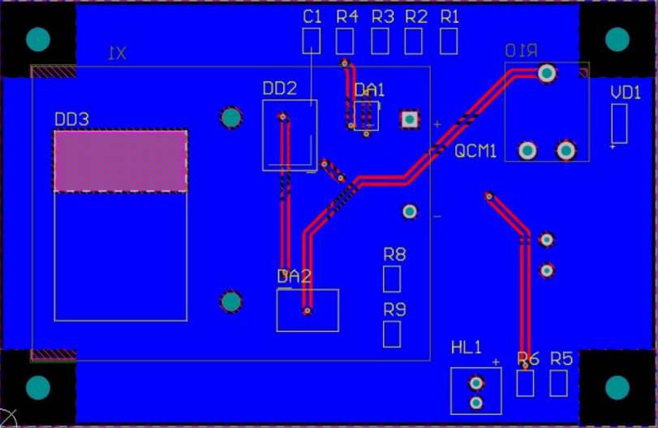
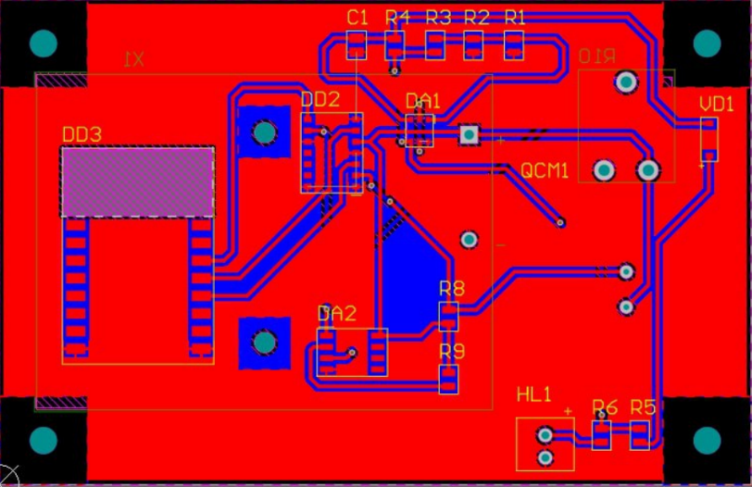
Решта параметрів для друкованої плати були задані відповідно до [25].
а) б)
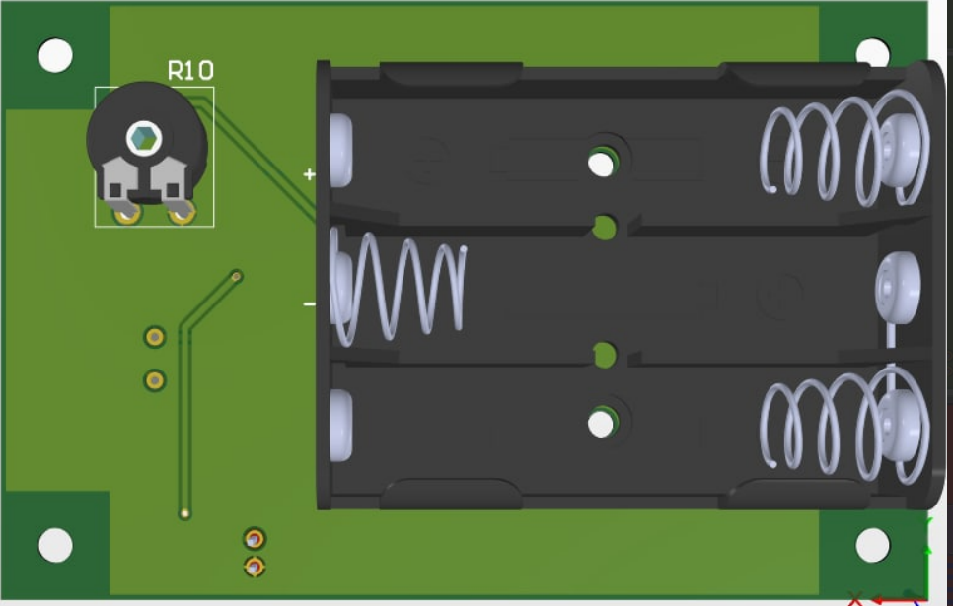
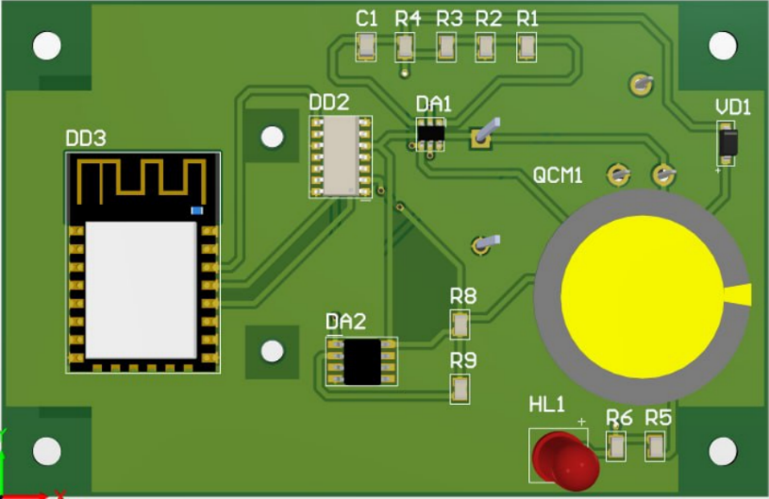
Рисунок 4.13 — 2D модель PCB плати верхнього(а) та нижнього(б) шарів
а) б)
Рисунок 4.14 — 3D модель PCB плати верхнього (а) та нижнього (б) шарів
Дана плата демонструє використання кварцового кристалу мікроваги замість звичайного датчика вологості. Кристал розміщено на верхньому шарі (рисунок 4.14 (а)) для отримання точних даних.

Висновок
Проведено детальний аналіз чутливих елементів датчику вологості для системи Smart Home. Обираючи датчик, найбільш підходящими виявилися резистивний та ємнісний типи. Провівши детальне дослідження між перевагами та недоліками, було прийнято рішення зупинитися на ємнісному типу. Хоча резистивні мають низьку ціну та простоту заміни в порівнянні з ємнісним типом, але ємнісні є більш надійними в роботі. Саме тому обрано QCM в якості чутливого елемента.
Описано принцип дії QCM. Розглянуто модель кварцового кристала в Comsol Multiphysics, зосереджуючись на механічному огляді системи в частотній області та ефекті серії ємностей (0,1; 0,4 та 1 пФ) на механічний резонанс (результати яких дали очікуване підвищення резонансної частоти до вищих значень).
Продемонстровані результати досліджень кристалу з базовою та альтернативною (кільцевою) топологіями.
Запропоновано схему та розроблено плату датчику вологості на основі QCM.
Дані отримані в результаті виконання магістерської дисертації свідчать про суттєве покращення чутливості датчика вологості при використанні QCM. Проте великий інтерес викликає подальше дослідження топології QCM.

Перелік джерел посилань
- Humidity Sensors CHS Series [Електронний ресурс] // TDK. – 2021. – Режим доступу до ресурсу: https://product.tdk.com/de/techlibrary/productoverview/numidity-sensors.html.
- Narayan kalaburgi. Inside-DHT11-DHT22-AM2302-Temperature-Humidity-Sensor [Електронний ресурс] / Narayan kalaburgi // Nerdy Electronics. – 2020. – Режим доступу до ресурсу: https://nerdyelectronics.com/working-of-dht-sensor-dht11-and-dht22/inside-dht11-dht22-am2302-temperature-humidity-sensor/.
- Humidity Sensors CHS Series [Електронний ресурс] // TDK. – 2021. – Режим доступу до ресурсу: https://product.tdk.com/de/techlibrary/productoverview/numidity-sensors.html.
- Poor Accuracy of DHT11 Temperature and Humidity Sensor, Not Recommend [Електронний ресурс] // Abestmeter Blog. – 2021. – Режим доступу до ресурсу: https://www.abestmeter.com/dht11-temperature-and-humidity-sensor/.
- Датчики вологості температури [Електронний ресурс] — Режим доступу до ресурсу: https://sitemasters.com.ua/elektroobladnannja/datchiki-vologosti-i-temperaturi-dlja/ .
- Quartz Crystal Cuts: AT,BT, SC,CT .. [Електронний ресурс] — Режим доступу до ресурсу: https://www.electronics-notes.com/articles/electronic_components/quartz-crystal-xtal/crystal-resonator-cuts-at-bt-sc-ct.php
- Advanced Micro- and Nano-Gas Sensor Technology: A Review / H.Nazemi, A. Joseph, P. Jaewoo, E. Arezoo. // MDPI: Sensors. – 2019. – №19. – С. 1–23.
- The working principles of QCM and QCM-D technology [Електронний ресурс] — Режим доступу до ресурсу: chrome-extension://efaidnbmnnnibpcajpcglclefindmkaj/https://www.biolinscientific.com/hubfs/Content%20Offer/QSense/EN/QSense%20Overview%20the%20workin%20principles%20of%20QCM%20and%20QCM-D%20technology.pdf?hsLang=en
- Sauerbrey, G. Use of quartz vibrator for weighting thin films on a microbalance. Zeitschrift fur Physik 1959, 155, 206–212.
- Ballato A. Equivalent circuits for resonators and transducers driven piezoelectrically / A. Ballato., 1990.
- Butterworth S. On electrically-maintained vibrations / S. Butterworth. – London: Proceedings of the Physical Society of London, 1914. 410 - 424 с.
- Van Dyke K. S. The Piezo-Electric Resonator and Its Equivalent Network / K. S. Van Dyke., 1928. 742 - 764 с.
- Mason W. P. Physical acoustics: principles and methods / W. P. Mason, R. N. Thurston. – New York London: Academic Press, 1977.
- Martin S. J. Characterization of a quartz crystal microbalance with simultaneous mass and liquid loading / S. J. Martin, V. E. Granstaff, G. C. Frye., 1991. 2272 - 2281 с.
- Hashimoto K. RF Bulk acoustic wave filters for communications. Norwood, Mass / K. Hashimoto. – London: Artech House, 2009.
- Parlak Z. Decoupling mass adsorption from fluid viscosity and density in quartz crystal microbalance measurements using normalized conductance modeling / Z. Parlak, C. Biet, S. Zauscher., 2013.
- Rosenbaum J. F. Bulk acoustic wave theory and devices / J. F. Rosenbaum., 1988.
- Huang Z. G. Analysis of Excitation and Dead Vibration Modes of Quartz Resonators / Z. G. Huang, Z. Y. Chen., 2014.
- Thickness Shear Mode Quartz Oscillator [Електронний ресурс] — Режим доступу до ресурсу: MEMS Module Application Library (comsol.com)
- Aashish J. Design and Analysis of High-Frequency Quartz Crystal Microbalance Sensor Array with Concentric Electrodes and Dual Inverted Mesa Structure for Multiple Gas Detection / Aashish Joseph – University of Windsor, 2019. – 143 с.
- П’єзоелектрики [Електронний ресурс] — Режим доступу до ресурсу: chrome-extension://efaidnbmnnnibpcajpcglclefindmkaj/http://me.kpi.ua/downloads/Poplavko_Piezoelectrics_2013.pdf
- J. Wegener, A Janshoff and C. Steinem “The quartz crystal microbalance as a novel means to study cell-substrate interactions in situ” Cell Biochemistry and Biophysics, 2001. 121-151
- Review of thickness [Електронний ресурс] — Режим доступу до ресурсу: https://www.researchgate.net/publication/3430946_Review_of_Thickness-Shear_Mode_Quartz_Resonator_Sensors_for_Temperature_and_Pressure
- AT cut angle [Електронний ресурс] — Режим доступу до ресурсу: https://www.jauch.com/blog/en/its-all-about-the-angle-the-at-cut-for-quartz-crystals/
- JLCPCB [Електронний ресурс] — Режим доступу до ресурсу: https://jlcpcb.com/capabilities/pcb-capabilities

